Europski institut za inovacije i tehnologiju pokreće novi hub kako bi potaknuo inovacijski ekosustava u Hrvatskoj

**Europski institut za inovacije i tehnologiju (EIT), tijelo Europske unije, otvorio je svoj najnoviji hub u Hrvatskoj. Povezujući regionalne aktere, inovatore i partnere s najvećim europskim ekosustavom inovacija, novi EIT Community Hub će ojačati suradnju među vodećim poslovnim, obrazovnim i istraživačkim organizacijama te služiti kao središnje mjesto za inovatore iz lokalne zajednice i poduzetnike koji žele iskoristiti mogućnosti koje pruža EIT zajednica u područjima obrazovanja, pokretanja poslovanja i inovacija.**

Do sada je EIT, u razdoblju od 2021. do 2023., usmjerio 12 milijuna eura te podržao 110 poduzetničkih projekata i 2572 sudionika u EIT-ovim obrazovnim i trening aktivnostima u Hrvatskoj.

EIT zajednica nastavlja podržavati inovacije u Hrvatskoj otvaranjem svog prvog zajedničkog EIT Community Huba u zemlji. Cilj ovog huba je ojačati suradnju među vodećim poslovnim, obrazovnim i istraživačkim organizacijama, čime će se povećati konkurentnost regije i pridonijeti održivom gospodarskom rastu. Novi hub je dio programa ‘[EIT Regional Innovation Scheme](https://eit.europa.eu/activities/closing-innovation-divide-eit-regional-innovation-scheme-ris)’ (EIT RIS) osmišljenog za smanjenje trajnog inovacijskog jaza u Europi.

Novi hub bit će otvoren 6. ožujka na EIT Community Kick-off događaju koji će se održati pod temom „Razvoj inovacija u Hrvatskoj kroz osnaživanje inovacija i zajedničko oblikovanje budućnosti“. Registracija je moguća preko [stranice za registraciju](https://share.hsforms.com/1Fk6Owyv8Rne7xz5hc-nIwg5b9de).

Novootvoreni hub u Hrvatskoj predstavljat će sve EIT-ove Zajednice znanja i inovacija - ZZI (Knowledge and Innovation Communities - KICs) te će se fokusirati na privlačenje i uključivanje sve većeg broja lokalnih sudionika u aktivnosti EIT zajednice. Hub će inovatorima pružiti centralizirani izvor informacija o različitim uslugama i prilikama koje nudi EIT zajednica u Hrvatskoj, svim državama članicama EU-a i svim zemljama povezanim s programom *Horizon Europe*. Osim toga, hub će predvoditi suradnju EIT zajednice s lokalnim vlastima, pružajući im potrebnu političku podršku i stručnu pomoć.

Otvoreni hub u Hrvatskoj dio je šire mreže čiji je cilj ojačati prisutnost EIT zajednice u srednjoj, južnoj i istočnoj Europi. Slični EIT Community RIS hubovi uspostavljaju se u više od 20 zemalja diljem Europe.

Ako želite saznati više o tome što EIT nudi i kako vam može pomoći na vašem inovacijskom ili poduzetničkom putu, slobodno se obratite EIT Community Hubu na [croatia@eitcommunity.eu](mailto:croatia@eitcommunity.eu) ili zapratite LinkedIn stranicu [EIT Community RIS Hub Croatia](https://www.linkedin.com/company/eit-community-ris-hub-croatia/) kao i [web stranicu](https://eit-ris.eu/croatia/) huba

**EIT – STVARAJMO INOVACIJE!**

**O Europskom institutu za inovacije i tehnologiju (EIT):**

EIT povećava inovacijsku sposobnost Europe osnaživanjem rješenja za globalne izazove i razvijajući poduzetnički potencijal koji doprinosi održivom rastu i stvaranju kvalificiranih radnih mjesta u Europi. EIT je tijelo Europske unije i sastavni dio programa *Horizon Europe*, glavnog europskog programa za istraživanje i inovacije.

Institut podržava osnivanje i rad aktivnih europskih inovacijskih partnerstava, EIT Zajednica znanja i inovacija (ZZI), koje okupljanju vodeće tvrtke, istraživačke institute i sveučilišta. Ove EIT Zajednice znanja i inovacija posvećene su pokretanju sustavnih promjena u Europi i šire, s fokusom na ključna područja poput klimatskih promjena, energije, zdravlja, hrane, proizvodnje, sirovina, digitalizacije, urbane mobilnosti te kulture i kreativnosti. Zajedno sa svojim vodećim partnerima, EIT zajednica nudi širok spektar aktivnosti u području inovacija i poduzetništva diljem Europe: obrazovne programe za poduzetništvo, usluge za stvaranje i akceleraciju poslovanja te istraživačke projekte usmjerene na inovacije.

**EIT činjenice i brojevi**

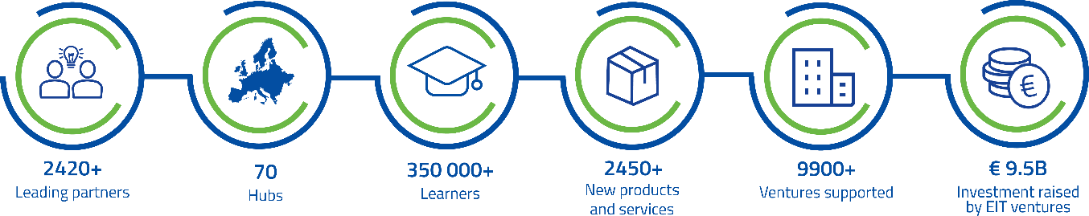

# Saznajte više!

Pratite najnovije vijesti, događaje i prilike na [EIT web stranici](https://eit.europa.eu/our-activities/call-for-eit-communities/eit-water) i našoj [LinkedIn stranici](https://hu.linkedin.com/company/european-institute-of-innovation-and-technology---eit)!

**Što je EIT Regionalni inovacijski okvir (EIT RIS)?**

EIT Regionalni inovacijski okvir (EIT RIS) pokrenut je 2014. godine s ciljem jačanja inovacijskih kapaciteta u zemljama koje imaju *‘emerging*’ or ‘*modest*’ inovacijske rezultate prema [Europskoj inovacijskoj tablic](https://research-and-innovation.ec.europa.eu/statistics/performance-indicators/european-innovation-scoreboard_en)i. EIT Regionalnim inovacijskim okvirom (RIS) upravlja Europski institut za inovacije i tehnologiju (EIT), a provedbu programa osiguravaju Zajednice znanja i inovacija (KIC).

Saznajte više: [https://eit-ris.eu](https://eit-ris.eu/)